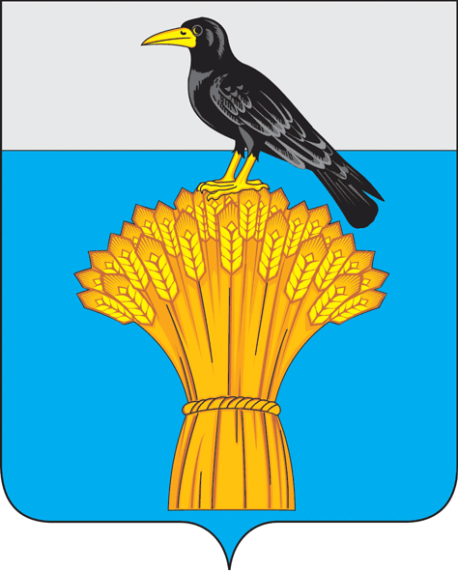

АДМИНИСТРАЦИЯ МУНИЦИПАЛЬНОГО ОБРАЗОВАНИЯ
ГРАЧЕВСКИЙ РАЙОН ОРЕНБУРГСКОЙ ОБЛАСТИ
П О С Т А Н О В Л Е Н И Е

25.11.2022 с.Грачевка № 1234 п

О внесении изменений в постановление администрации муниципального образования Грачевский район Оренбургской области от 11.04.2017 № 199-п

В соответствии с Федеральным законом от 24.07.2007 № 209-ФЗ «О развитии малого и среднего предпринимательства в Российской Федерации», руководствуясь Уставом муниципального образования Грачевский район Оренбургской области, п о с т а н о в л я ю:
1. В постановление администрации муниципального образования Грачевский район Оренбургской области от 11.04.2017 № 199-п «Об образовании совета по развитию малого и среднего предпринимательства при администрации муниципального образования Грачевский район Оренбургской области» внести следующие изменения:
1.1. Приложение №1 изложить в новой редакции согласно приложению.
1.2. В приложении № 2 пункт 2.2 дополнить абзацем следующего содержания:
«Участие в публичных консультациях проектов нормативных правовых актов и экспертизы действующих нормативных правовых актов, затрагивающих вопросы осуществления инвестиционной деятельности и развития малого и среднего предпринимательства.».
2. Контроль за исполнением настоящего постановления возложить на заместителя главы администрации по экономическому развитию – начальника отдела экономики.
3. Постановление вступает в силу со дня его подписания и подлежит размещению на официальном информационном сайте администрации муниципального образования Грачевский район Оренбургской области и на сайте www.право-грачевка.рф.

Глава района Д.В. Филатов

Разослано: членам совета, организационно-правовой отдел

Приложение № 1
к постановлению
администрации района
от 25.11.2022 № 1234 п

Состав
совета по развитию малого и среднего предпринимательства при администрации муниципального образования Грачевский район Оренбургской области

Филатов Денис Викторович | - председатель совета, глава района
Бахарева Ольга Анатольевна | - заместитель председателя совета, заместитель главы администрации района по экономическому развитию - начальник отдела экономики
Куряева Елена Борисовна | - секретарь комиссии, ведущий специалист отдела экономики администрации района
Члены совета:
Бирюков Николай Владимирович | - индивидуальный предприниматель  (по согласованию)
Барнаев Василий Иванович  Кшнякин Сергей Владимирович  Мирзоян Джасм Жоржокович  Нигматулин Роберт Рауфович  Петрова Ирина Владимировна  Терешин Сергей Александрович  Саверченко Надежда Анатольевна | - индивидуальный предприниматель  (по согласованию)  - индивидуальный предприниматель  (по согласованию)  (- индивидуальный предприниматель  по согласованию)  - директор общества с ограниченной ответственностью «ДОК+»  - начальник отдела по управлению муниципальном имуществом администрации района  - индивидуальный предприниматель глава КФХ  - индивидуальный предприниматель  (по согласованию)

